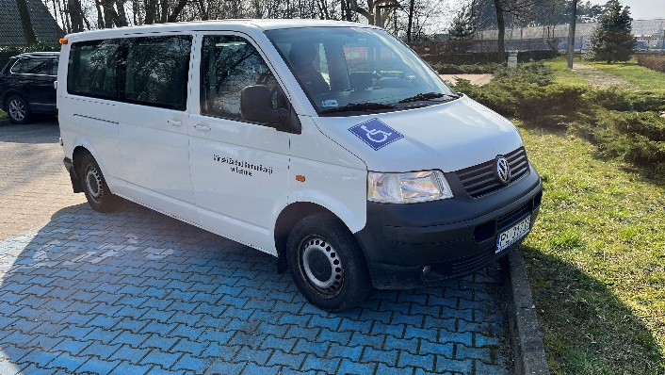
BUS na wybory do
Parlamentu Europejskiego

Miejski Zakład Komunikacji zapewni w dniu 9 czerwca 2024 roku bezpłatny przejazd osób niepełnosprawnych posiadających orzeczenie o znacznym lub umiarkowanym stopniu niepełnosprawności oraz osób powyżej 60. roku życia do lokali wyborczych zlokalizowanych na terenie Miasta Leszna. Osobie niepełnosprawnej może towarzyszyć opiekun.
Z przejazdu będzie można skorzystać w godzinach
10:00 - 18:00
Zgłoszenia będą przyjmowane od wtorku 4 czerwca do piątku 7 czerwca w godzinach 8:00 – 20:00 oraz w sobotę 8 czerwca w godzinach 8:00 – 12:00 pod numerami telefonów 65 529 93 46 lub 608 045 405

Przy zgłoszeniu należy podać:
- imię i nazwisko osoby niepełnosprawnej lub powyżej 60. roku życia
- adres zamieszkania albo miejsce pobytu na terenie miasta Leszna
- godzinę transportu, ewentualnie numer telefonu do kontaktu

